ΑΝΑΚΟΙΝΩΣΗ
ΠΑΡΑΣΤΑΣΗ ΤΗΣ ΘΕΑΤΡΙΚΗΣ ΟΜΑΔΑΣ «ΕΠΙ ΣΚΗΝΗΣ» ΤΟΥ ΔΗΜΟΥ ΖΙΤΣΑΣ ΣΤΗΝ ΚΟΝΙΤΣΑ
Η Θεατρική Ομάδα «Επί Σκηνής» του Δήμου Ζίτσας παρουσιάζει την παράσταση «Η επίσκεψη της γηραιάς κυρίας» του Friedrich Durrenmat, την Τρίτη 31/07/2018 και ώρα 21:00 στην Κεντρική Πλατεία Κόνιτσας.
Σκηνοθεσία:Νίκος Σφαιρόπουλος
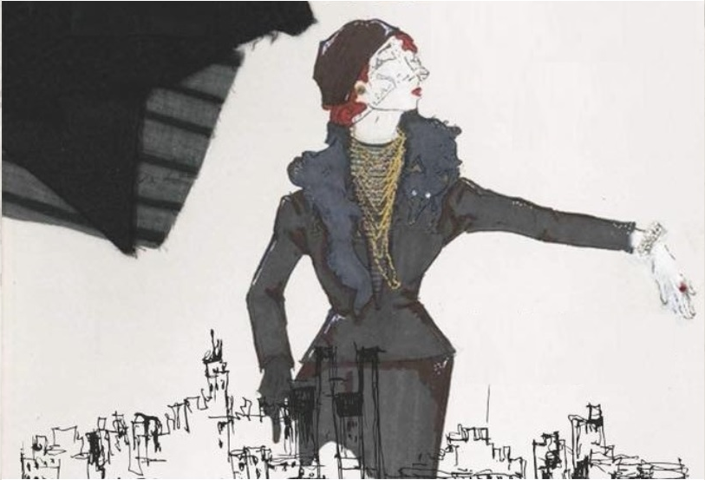
Είσοδος ελεύθερη

